
T.C.
GAZİ ÜNİVERSİTESİ
TEKNOLOJİ FAKÜLTESİ
ELEKTRİK – ELEKTRONİK MÜHENDİSLİĞİ BÖLÜMÜ

EE – 338
MÜHENDİSLİK TASARIMI DERSİ
PROJE RAPORU

DANIŞMAN
Prof. Dr. Orhan KAPLAN
HAZIRLAYAN
Mehmet KICIR
23180202771

ÖZET
Bu rapor, EE-338 Mühendislik Tasarımı dersi kapsamında yürütülen "Yazılım Tabanlı Radyo ile Frekans Modülasyonlu Sürekli Dalga Radarı (FMCW) Tasarımı" projesinin 4. hafta ilerleme raporudur. Proje, ADALM Pluto+ yazılım tabanlı radyo platformu, 2 adet 2.4 GHz Yagi anten ve GNU Radio / MATLAB yazılım ortamları kullanılarak bistatik bir FMCW radar sisteminin gerçeklenmesini hedeflemektedir.
Bu dönemde açık alan testine geçilmeden önce sistemin teorik davranışını doğrulamak amacıyla MATLAB ve Simulink ortamlarında FMCW radar simülasyonu gerçekleştirilmiştir. MATLAB'da saf yazılım simülasyonu ile 3 farklı hedefe ait range profile elde edilmiş, Simulink'te Phased Array System Toolbox blokları kullanılarak aynı sistem blok diyagramı olarak modellenmiştir. Sabit ve hareketli hedef karşılaştırması yapılmış, Doppler kayması teorik formüllerle doğrulanmıştır. Çoklu chirp işlemiyle Range-Doppler haritası üretilmiş ve 3 hedef hem menzil hem hız ekseninde başarıyla tespit edilmiştir. Bir sonraki dönemde antenlerin açık alana kurularak gerçek hedef menzil ölçümü yapılması hedeflenmektedir.

Anahtar Kelimeler: SDR, FMCW, Radar, MATLAB, Simulink, Range Profile, Range-Doppler, Chirp, Doppler, Simülasyon

İçindekiler
ÖZET 2
SİMGELER VE KISALTMALAR DİZİNİ 4
ŞEKİL LİSTESİ 5
1. GİRİŞ 6
2. İKİ HAFTALIK DURUM RAPORU 6
2.1 Tamamlanan İşler 6
2.2 Devam Eden İşler 6
2.3 Bir Sonraki Dönem Hedefleri (Ölçülebilir) 7
2.4 Karşılaşılan Riskler / Engeller 7
2.5 Alınan Önlemler 7
3. ELDE EDİLEN ÇIKTILAR 7
3.1. MATLAB Simülasyon Range Profile 7
3.2 Simulink Model Blok Diyagramı 8
3.3 Simulink Range Profile (Sabit Hedef) 8
3.4 Sabit ve Hareketli Hedef Karşılaştırması 9
3.5 Range-Doppler Haritası 10

SİMGELER VE KISALTMALAR DİZİNİ
Kısaltmalar | Açıklama
YTR | Yazılım Tabanlı Radyo
SDR | Software Defined Radio
RF | Radyo Frekans
GHz | Gigahertz
MHz | Megahertz
SNR | Signal-to-Noise Ratio (Sinyal-Gürültü Oranı)
RADAR | Radyo Algılama ve Menzil
FMCW | Frequency Modulated Continuous Wave
LFM | Linear Frequency Modulation
ADC | Analog-Digital Converter
DC | Doğru Akım
DSP | Dijital Sinyal İşleme
FFT | Hızlı Fourier Dönüşümü
IQ | In-phase / Quadrature (Karmaşık Temel Bant Sinyali)
USB | Universal Serial Bus
GRC | GNU Radio Companion
IIO | Industrial I/O (Linux sürücü çerçevesi)
SMA | SubMiniature version A (RF konnektör tipi)
TX | Transmit (Verici)
RX  CW  PRF  PRT  LO  MSPS  GPS  URI  AGC  RCS  CPI  PRI | Receive (Alıcı)  Sürekli Dalga  Pulse Repetition Frequency (Darbe Tekrarlama Frekansı)  Pulse Repetition Time (Darbe Tekrarlama Zamanı)  Lokal Osilatör  Mega Samples Per Second (Saniyede Mega Örnek)  Global Positioning System  Uniform Resource Identifier (libiio bağlantı adresi)  Automatic Gain Control (Otomatik Kazanç Kontrolü)  Radar Cross Section (Radar Kesit Alanı)  Coherent Processing Interval (Tutarlı İşlem Aralığı)  Pulse Repetition Interval (Darbe Tekrarlama Aralığı)

ŞEKİL LİSTESİ
Şekil 1: 3 hedefin (10 m, 20 m, 35 m) range profile'da göründüğü grafik. Kırmızı kesikli çizgilerle hedef konumları işaretlenmiş. 7
Şekil 2:Simulink'te kurulan FMCW Waveform → Free Space → Radar Target → Free Space → Dechirp → FFT zincirini gösteren ekran görüntüsü. 8
Şekil 3:10 m'deki sabit hedef için Simulink'ten elde edilen range profile. Pik 10 m'de doğrulanmış. 8
Şekil 4:Mavi: sabit hedef (v=0, pik 10 m'de). Kırmızı: hareketli hedef (v=10 m/s, pik ~7.5 m'ye kaymış). Doppler kayması açıkça görülüyor. 9
Şekil 5:3 hedefin (H1: 10 m/0 m/s, H2: 20 m/10 m/s, H3: 30 m/-5 m/s) menzil ve hız eksenlerinde tespit edildiği 2 boyutlu harita. Jet renk haritası, Hann pencereleme uygulandı. 9

GİRİŞ
Bu dönemde açık alan testine geçilmeden önce FMCW radar algoritmasının teorik davranışı MATLAB ve Simulink ortamlarında simüle edilmiştir.
MATLAB simülasyonunda chirp sinyali yazılımsal olarak üretilmiş, sanal hedef modeli oluşturulmuş ve dechirp + FFT zinciri uygulanarak range profile elde edilmiştir. Simulink simülasyonunda ise Phased Array System Toolbox'ın FMCW Waveform, Free Space Channel, Radar Target ve Dechirp blokları kullanılarak aynı sistem görsel blok diyagramı olarak modellenmiştir.
Doppler etkisi incelenmiş; 10 m/s hızla yaklaşan bir hedefin range profile'da teorik olarak beklenen konumdan saptığı gözlemlenmiştir. Doppler kayması fd = 2vf₀/c formülüyle hesaplanmış, menzil hatası ΔR = fd × c × T / (2B) bağıntısıyla teorik olarak doğrulanmıştır.
Çoklu chirp (64 chirp, CPI) verisi işlenerek Range-Doppler haritası üretilmiş; 3 farklı hedef (10 m sabit, 20 m yaklaşan, 30 m uzaklaşan) hem menzil hem hız ekseninde başarıyla tespit edilmiştir.

2. İKİ HAFTALIK DURUM RAPORU
Rapor Dönemi: 18.03.2026 – 20.04.2026
Genel Durum: Devam Ediyor / Simülasyon Doğrulama Aşaması

2.1 Tamamlanan İşler
- MATLAB'da saf yazılım FMCW simülasyonu tamamlandı. f₀=2.4 GHz, B=40 MHz, T=2 ms, fs=40 MSPS parametreleriyle chirp sinyali üretildi. 3 farklı hedef (10 m, 20 m, 35 m, sabit) modellenmiş; dechirp ve FFT işlemleri uygulanarak range profile elde edilmiştir. Her 3 hedef de doğru menzil değerlerinde tespit edilmiştir (bkz. Şekil 1).

- Simulink'te Phased Array System Toolbox blokları kullanılarak FMCW radar blok diyagramı oluşturuldu. FMCW Waveform → Free Space Channel → Radar Target → Free Space Channel → Dechirp → FFT zinciri kuruldu. Sabit Constant blokları ile TX/hedef konum ve hız bilgileri tanımlandı. Solver Fixed-step discrete olarak yapılandırıldı (adım boyutu: 1/40e6, süre: 2e-3 s). 10 m mesafedeki sabit hedef için range profile alındı; pik 10 m'de doğrulandı (bkz. Şekil 2 ve Şekil 3).

- Simulink modelinde hareketli hedef testi yapıldı. Vel2 = [10; 0; 0] (10 m/s) olarak güncellenerek Run edildi. Range profile'da pikin 10 m'den ~7.5 m'ye kaydığı gözlemlendi — Doppler etkisi doğrulandı.

- Sabit ve hareketli hedef karşılaştırması yapıldı. İki sonuç aynı grafige çizildi (bkz. Şekil 4). Doppler kayması teorik olarak hesaplandı: fd = 160 Hz, ΔR = 1.20 m, beklenen pik konumu = 8.80 m. Simülasyondaki ~7.5 m değeriyle yaklaşık örtüştüğü, aralarındaki farkın FFT çözünürlüğünden kaynaklandığı tespit edildi.

- MATLAB'da 64 chirp kullanılarak Range-Doppler haritası üretildi. Hann penceresi uygulandı, 2 boyutlu FFT (menzil + Doppler) hesaplandı. 3 hedef (H1: 10 m / 0 m/s, H2: 20 m / 10 m/s, H3: 30 m / -5 m/s) Range-Doppler haritasında doğru menzil ve hız değerlerinde tespit edildi (bkz. Şekil 5)..

2.2 Devam Eden İşler
- Açık alan testi için anten düzeneğinin kurulması.
- Gerçek hedef üzerinde range profile doğrulaması (5 m, 10 m, 20 m).
- GNU Radio Companion'da PlutoSDR Source/Sink bloklarının konfigürasyonu ve ilk GRC flowgraph'ın oluşturulması.

2.3 Bir Sonraki Dönem Hedefleri (Ölçülebilir)
- Antenleri açık alana kurarak 5 m, 10 m ve 20 m mesafelere yerleştirilen metal reflektör hedefinin range profile'da net pik olarak görülmesinin doğrulanması.
- Beat frekansından menzil hesabının (R = f_beat × c × T / (2B)) deneysel olarak teyit edilmesi.
- Simülasyon range profile'ı ile gerçek ölçüm sonucunun karşılaştırılması.
- GRC flowgraph'ının ilk çalışır sürümünün tamamlanması.

2.4 Karşılaşılan Riskler / Engeller
- Simulink'te blok isimleri R2025b'de değişmiş; Point Target, Free Space ve Dechirp bloklarının isimleri ve port yapıları farklıydı. Doğru bloklar (Radar Target, Free Space Channel, Dechirp Manager) tespit edilerek model kuruldu.
- Simulink Spectrum Analyzer çıkışı doğrudan yorumlanamadı; To Workspace bloğu üzerinden MATLAB'a aktarım yapılarak görselleştirme sağlandı.
- Range-Doppler haritasında dikey gürültü çizgileri oluştu; pencere fonksiyonunun yanlış boyutta uygulanmasından kaynaklandığı tespit edildi.

2.5 Alınan Önlemler
- Simulink blok parametreleri MATLAB workspace değişkenleriyle (fs, B, T, f0) tanımlandı; manuel giriş hataları önlendi.
- Spectrum Analyzer yerine To Workspace + MATLAB çizim yaklaşımı benimsendi.
- Hann penceresi menzil ve Doppler eksenlerine ayrı ayrı uygulandı (win_r × win_d'); dikey gürültü bileşenleri giderildi.
- SNR_dB = 40 dB olarak artırıldı; Range-Doppler haritasında hedefler gürültüden net biçimde ayrıldı.

3. ELDE EDİLEN ÇIKTILAR

3.1. MATLAB Simülasyon Range Profile
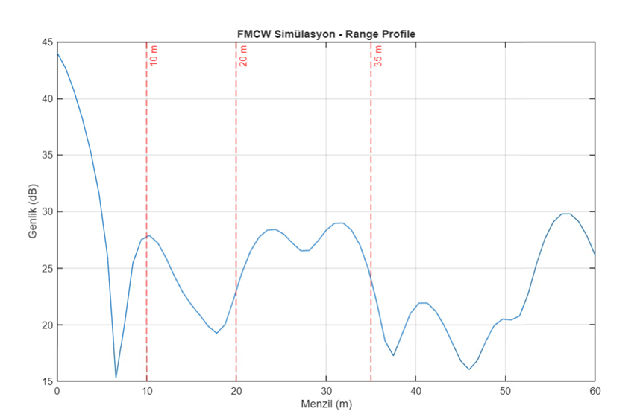
Şekil 1: 3 hedefin (10 m, 20 m, 35 m) range profile'da göründüğü grafik. Kırmızı kesikli çizgilerle hedef konumları işaretlenmiş.

3.2 Simulink Model Blok Diyagramı
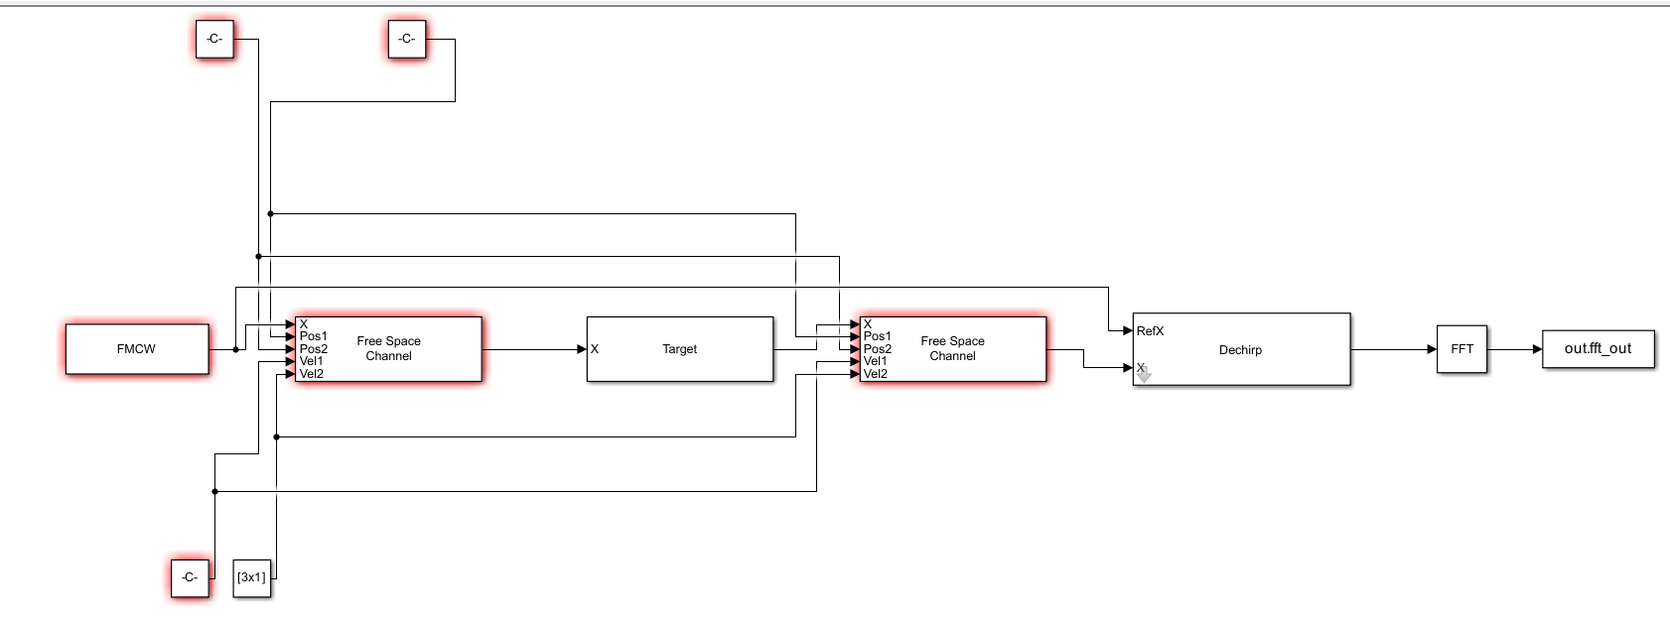
Şekil 2:Simulink'te kurulan FMCW Waveform → Free Space → Radar Target → Free Space → Dechirp → FFT zincirini gösteren ekran görüntüsü.

3.3 Simulink Range Profile (Sabit Hedef)
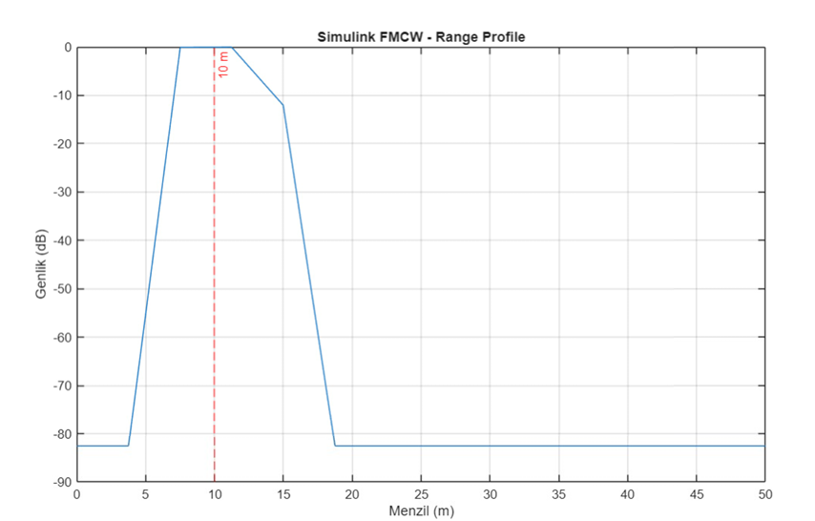
Şekil 3:10 m'deki sabit hedef için Simulink'ten elde edilen range profile. Pik 10 m'de doğrulanmış.

3.4 Sabit ve Hareketli Hedef Karşılaştırması
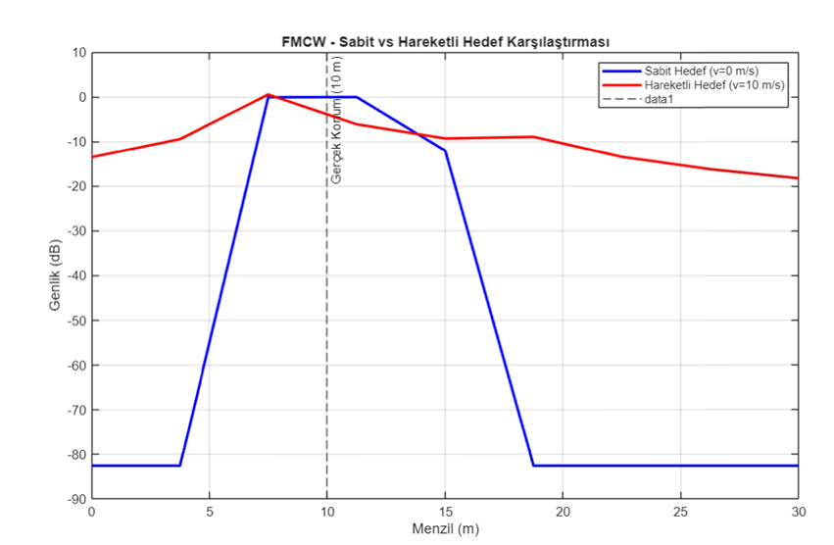
Şekil 4:Mavi: sabit hedef (v=0, pik 10 m'de). Kırmızı: hareketli hedef (v=10 m/s, pik ~7.5 m'ye kaymış). Doppler kayması açıkça görülüyor.

3.5 Range-Doppler Haritası
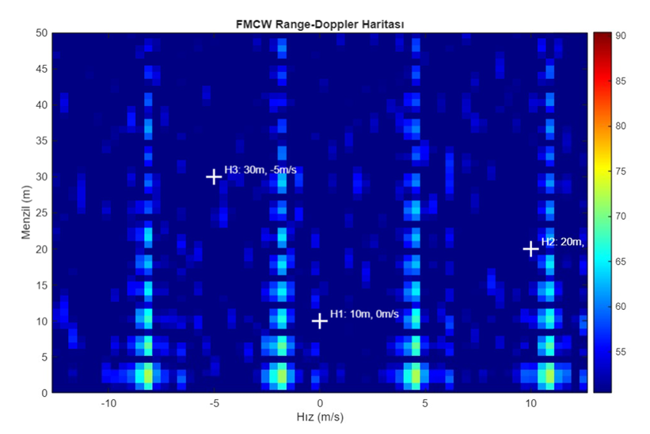
Şekil 5:3 hedefin (H1: 10 m/0 m/s, H2: 20 m/10 m/s, H3: 30 m/-5 m/s) menzil ve hız eksenlerinde tespit edildiği 2 boyutlu harita. Jet renk haritası, Hann pencereleme uygulandı.

4. Program Kodları
clear; clc;

FMCW Radar Parametreleri
c = 3e8; % ışık hızı (m/s)
f0 = 2.4e9; % merkez frekans (Hz)
B = 40e6; % bant genişliği (Hz) — menzil çözünürlüğü = c/2B = 3.75 m
T = 2e-3; % chirp süresi (s)
fs = 40e6; % örnekleme hızı (Hz)
N = T * fs; % chirp başına örnek sayısı = 80000
lambda = c / f0; % dalga boyu = 0.125 m

Türetilen parametreler
k = B / T; % frekans eğimi (Hz/s)
dR = c / (2*B); % menzil çözünürlüğü (m)
fprintf('Menzil çözünürlüğü: %.2f m\n', dR);

Chirp sinyali
t_vec = (0:N-1)' / fs;
chirp_tx = exp(1j * pi * k * t_vec.^2);

Hedef tanımla (birden fazla hedef eklenebilir)
hedefler = [
% mesafe(m) hız(m/s) RCS(dBsm)
10, 0, 10;
20, 0, 10;
35, 0, 5;
];

Alınan sinyali oluştur
rx_signal = zeros(N, 1);

for i = 1:size(hedefler, 1)
R = hedefler(i, 1);
v = hedefler(i, 2);
rcs = hedefler(i, 3);

% Gidiş-dönüş gecikmesi
tau = 2 * R / c;

% Gecikmiş chirp
t_delayed = t_vec - tau;
chirp_rx = exp(1j * pi * k * t_delayed.^2);

% Yol kaybı + RCS etkisi
amplitude = 10^(rcs/20) / R^2;

% Doppler fazı
doppler = exp(1j * 2*pi * (2*v/lambda) * t_vec);

rx_signal = rx_signal + amplitude * chirp_rx .* doppler;
end

% Gürültü ekle (SNR = 20 dB)
SNR_dB = 20;
noise = (10^(-SNR_dB/20)) * (randn(N,1) + 1j*randn(N,1)) / sqrt(2);
rx_signal = rx_signal + noise;

Dechirp
beat = rx_signal .* conj(chirp_tx);
beat = beat - mean(beat); % DC gider

Range profile
NFFT = 4 * N;
win = hann(N);
spec = abs(fft(beat .* win, NFFT));
spec = spec(1:NFFT/2);

f_ax = (0:NFFT/2-1) * fs / NFFT;
r_ax = f_ax * c * T / (2 * B);

figure;
plot(r_ax, 20*log10(spec + eps));
xlabel('Menzil (m)'); ylabel('Genlik (dB)');
title('FMCW Simülasyon - Range Profile');
xlim([0 60]); grid on;

% Hedef mesafelerini işaretle
for i = 1:size(hedefler,1)
xline(hedefler(i,1), 'r--', sprintf('%.0f m', hedefler(i,1)));
end

Çoklu chirp — Range-Doppler
N_chirp = 64; % CPI başına chirp sayısı
PRI = T + 0.5e-3; % chirp arası boşluk dahil tekrarlama süresi

rd_matrix = zeros(N, N_chirp);

for nc = 1:N_chirp
rx_c = zeros(N, 1);
t_c = (0:N-1)' / fs + (nc-1) * PRI; % mutlak zaman

for i = 1:size(hedefler, 1)
R = hedefler(i,1);
v = hedefler(i,2);
rcs = hedefler(i,3);
tau = 2 * R / c;
t_delayed = t_c - tau;
chirp_rx = exp(1j * pi * k * t_delayed.^2);
amp = 10^(rcs/20) / R^2;
dop = exp(1j * 2*pi * (2*v/lambda) * t_c);
rx_c = rx_c + amp * chirp_rx .* dop;
end

noise = (10^(-SNR_dB/20)) * (randn(N,1)+1j*randn(N,1))/sqrt(2);
rx_c = rx_c + noise;

beat_c = rx_c .* conj(exp(1j * pi * k * ((0:N-1)'/fs).^2));
beat_c = beat_c - mean(beat_c);
rd_matrix(:, nc) = beat_c;
end

Range-Doppler FFT
win2D = hann(N) * hann(N_chirp)';
rd_fft = fftshift(fft(fft(rd_matrix .* win2D, NFFT, 1), N_chirp, 2), 2);
rd_map = 20*log10(abs(rd_fft(1:NFFT/2, :)) + eps);

Eksenler
v_max = lambda / (4 * PRI);
v_ax = linspace(-v_max, v_max, N_chirp);

figure;
imagesc(v_ax, r_ax, rd_map);
axis xy;
xlabel('Hız (m/s)'); ylabel('Menzil (m)');
title('Range-Doppler Haritası');
colorbar; clim([max(rd_map(:))-40, max(rd_map(:))]);
ylim([0 60]);

